Tillsynsbegäran – information om höga naturvärden och fridlysta arter i avverkningsanmälan A 3197-2024 i Sundsvalls kommun
Denna tillsynsbegäran behandlar höga naturvärden i avverkningsanmälan A 3197-2024 i Sundsvalls kommun som inkom 2024-01-25 och omfattar 5,0 ha.
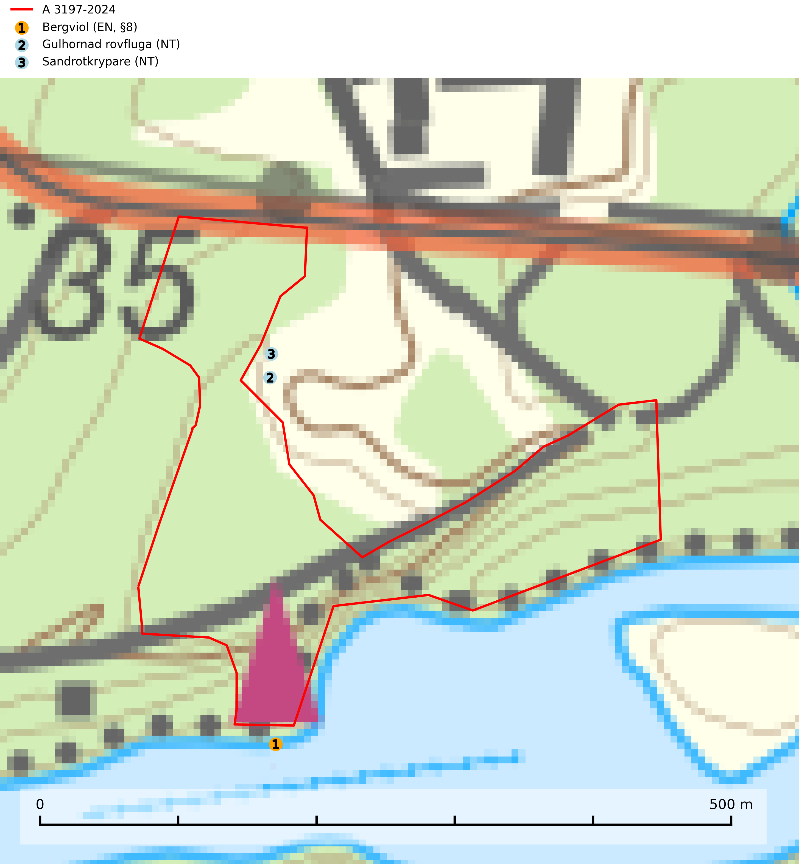
Figur 1. Fyndplatser för naturvårdsarter inom 17 meter från avverkningsanmälan. Markörer utan svart kant är placerade på fyndplatsen. Markörer med svart kant är placerade vid sidan av fyndplatsen och har ett svart streck som visar fyndplatsens exakta position. Kartans mittpunktskoordinat är N 6909535, E 620473 i SWEREF 99 TM.
Inom 17 meter från avverkningsanmälan finns fynd av 3 naturvårdsarter, varav 3 är rödlistade och 1 är fridlyst: bergviol (EN, §8), gulhornad rovfluga (NT) och sandrotkrypare (NT). Se Figur 1.

Tillsynsbegäran
Vi begär härmed att Skogsstyrelsen fattar beslut enligt miljöbalken som säkerställer att skogens höga naturvärden bevaras samt att EU-lagstiftning efterlevs och att artskyddsbrott förhindras.
Vi önskar även ta del av de ställningstaganden och beslut som myndigheten meddelar till följd av aktuell avverkningsanmälan och föreningens inlaga (se 34 § förvaltningslagen).

Naturvårdsarter och fridlysta arter
Nedan följer beskrivningar av de naturvårdsarter och fridlysta arter som har sina livsmiljöer och växtplatser i den avverkningsanmälda skogen. De påträffade naturvårdsarterna är ett tydligt kvitto på att det rör sig om en skog med höga naturvärden.
Bergviol (EN, §8) är en starkt hotad och fridlyst art som minskat med 47% under åren 2004–2024. Den förekommer främst i Medelpad, samt på ett fåtal lokaler i Dalarna och Hälsingland. Den växer på solvarma platser i kustbygderna och utmed älvdalarna, främst på torra backar och i lövskogsdominerande solexponerade bergssluttningar. Arten är ljusberoende och i områden med bergviol bör en lövskogsinriktad skogsskötsel ske. Under de senaste 60 åren har minskningstakten uppgått till 50 (30–70) % (SLU Artdatabanken, 2026).

